- DATOS DEL INFORME
Servicio :
Disposición Final Hospitalarios x Recolección, Barrido y Limpieza – ASE # ____2_____
Período de análisis: MARZO 2020

- DESARROLLO DEL INFORME

Actividad de Recolección y Transporte | El presente informe consolida la información y las evidencias de las actividades realizadas en el periodo comprendido entre el 01 de marzo al 31 de marzo de 2020, de acuerdo con lo establecido en el plan de supervisión y control del servicio, tomando como insumos las visitas de campo, actas de reunión, informes mensuales presentados por el prestador radicado UAESP 20207000138592 del 10 abril 2020; así como el informe de la Interventoría Proyección Capital en el Área de Servicio Exclusivo No 2, radicado UAESP 20207000139022 del 13 de abril de 2020.  El servicio de recolección en la ASE 2 es operado por el Concesionario Lime S.A. E.S.P., en las localidades de Antonio Nariño, Bosa, Ciudad Bolívar, Los Mártires, Rafael Uribe, Teusaquillo y Tunjuelito, para el mes de marzo de 2020 se contó con la siguiente información general del servicio:  Según la información aportada por la interventoría - Proyección Capital, mediante correo institucional, el ASE 2 cuenta con:  457 microrrutas de recolección  577 microrrutas de barrido manual y limpieza  10 microrrutas de barrido mecánico  Tablas No 1: Reporte de toneladas recolectadas por componente del servicio para el mes de marzo del 2019.  Fuente: Datos tomados de los informes de gestión del concesionario Lime S.A. E.S.P. marzo del 2020.  a.1 DESCRIPCIÓN DE LAS ACTIVIDADES DE SEGUIMIENTO, REALIZADO POR LA INTERVENTORÍA PROYECCIÓN CAPITAL  Partiendo de la información consignada en el Plan Operativo Inicial, la interventoría procedió a realizar la programación de actividades de seguimiento y verificación en campo por componente y jornada del servicio, conforme al Reglamento Técnico Operativo, para el componente de recolección y transporte de residuos la interventoría realizó análisis de las cifras del mes de febrero de 2020.  Debido a la implementación de la matriz interactiva y la modificación de los formatos de verificación de la Interventoría desde el mes de mayo de 2018, se dividió el histórico de los hallazgos para tener un mismo parámetro de comparación de los cuales se encuentran 55 hallazgos para el mes de marzo en Recolección y transporte.  Por lo anterior, Para el mes de marzo de 2020, se ejecutaron 285 verificaciones de campo relacionadas con la actividad de recolección.  Las verificaciones en campo en la zona urbana se identificaron un total de 33 hallazgos para el componente técnico operativo; en donde se evidencia con mayor incidencia la afectación del área limpia en 32 ocasiones, principalmente para las localidades de Los Mártires y Bosa. El hallazgo (1) restante, se encuentra relacionado con el no porte de las herramientas necesarias para la prestación del servicio, específicamente canastillas. Este reporte se generó en la localidad de Rafael Uribe Uribe.  Los 33 hallazgos anteriormente señalados, han sido reportados al Concesionario a través de la Matriz Interactiva. En el mes de marzo de 2020 se cerraron 01 hallazgo correspondiente al mes de febrero de 2020.  CONCLUSIONES  Una vez revisado el informe mensual del Concesionario correspondiente,  la Interventoría tiene observaciones sobre los siguientes temas: códigos de microrrutas de acuerdo con las actualizaciones realizadas al plan operativo.  - La Interventoría evidenció que, la actividad de descargue de barrido mecánico no permite el debido control y seguimiento de los horarios y las frecuencias de prestación de servicio, según la información que reposa en el SIGAB.  - El Concesionario ha respondido de manera oportuna a los hallazgos informados por la Interventoría mediante la matriz Interactiva.  - En las verificaciones de campo realizadas por la Interventoría, no se evidenciaron incumplimientos en la frecuencia y horario de la prestación del servicio.  - Las principales deficiencias identificadas en campo se relacionan con el pulimiento al realizar la actividad de recolección, específicamente en las siguientes localidades: Los Mártires y Bosa.  - De acuerdo con el histórico de toneladas recolectadas y reportadas por el Concesionario desde el mes de marzo de 2018 hasta el mes de febrero de 2020, se tiene un promedio mensual de 55.678,24 toneladas recolectadas.  a.2 DESCRIPCIÓN DE LAS ACTIVIDADES DE SEGUIMIENTO, REALIZADO POR LA UNIDAD ADMINISTRATIVA ESPECIAL DE SERVICIOS PÚBLICOS.  Para este mes de marzo de 2020, la subdirección de Recolección, Barrido y Limpieza no realizó visita administrativa de campo a los componentes del servicio de aseo por atención de la directriz del gobierno Distrital y Nacional por la emergencia sanitaria del COVID19.  SEGUMIENTO A SIGAB  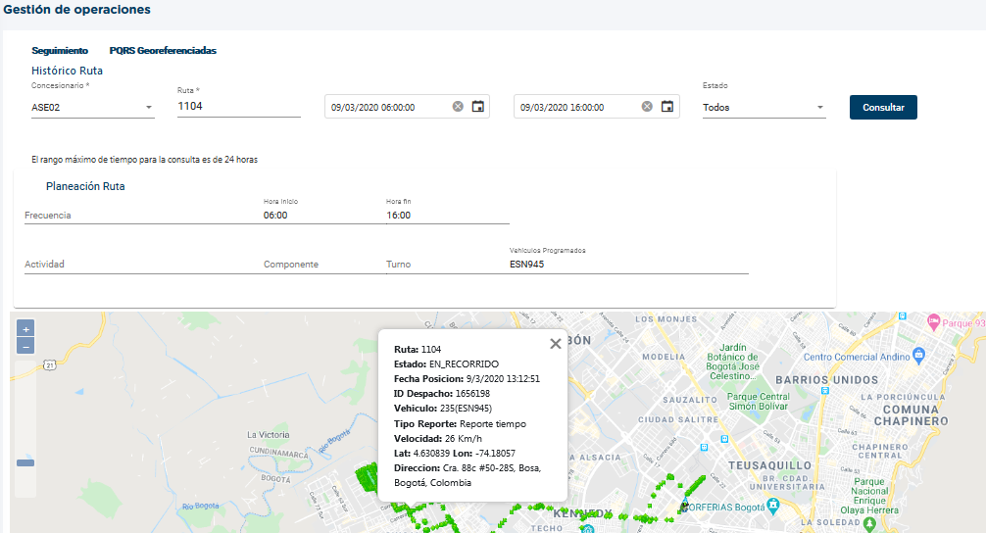  Fuente: SIGAB  Se realiza seguimiento a la microruta 1104 de recolección domiciliaria en la localidad de Bosa, donde se evidencia que cumple con el recorrido programado con el tiempo de inicio de ruta a las 6:00 am y termina a las 16:00 pm.  SEGUIMIENTO INTERVENTORIA SIGAB  Durante el mes de marzo de 2020, la Interventoría realizó la verificación de la información reportada por el Concesionario en el SIGAB, específicamente en los Módulos de Gestión de Operaciones/seguimiento vehicular y Reportes Online/operaciones/cumplimiento de rutas versus el plan operativo remitido por el Concesionario con sus correspondientes actualizaciones.  En este periodo, el Concesionario reportó a través del SIGAB, un total de 458 rutas programadas para la actividad de Recolección y Transporte en sus componentes de residuos ordinarios, grandes generadores, residuos generados por la actividad de barrido y limpieza, residuos de la actividad de corte de césped, residuos de poda de árboles, residuos de construcción y demolición domiciliarios y descargue de barrido mecánico.  De las 458 rutas programadas, se realizó verificación al total de las microrrutas dentro del horario y la frecuencia establecidos, evidenciándose que el 98% de las microrrutas se ejecutaron de acuerdo con lo definido por el Concesionario en su plan operativo y en las actualizaciones al mismo.
  COMPONENTE | Marzo
  Barrido de Calles | 3.331
  Poda de árboles | 97
  Corte de Césped | 587
  Recolección Domiciliaria | 49.487
  Grandes Generadores | 878
  Residuos Clandestinos | 10.668
  Residuos Voluminosos(domiciliarios) | 467
  Total | 65.534
Actividad de Barrido | Par el mes de marzo de 2020, el prestador Limpieza Metropolitana S.A. E.S.P. atendió 139.158 m2 de barrido manual y 31.281 m2 de barrido mecánico.  DESCRIPCIÓN DE LAS ACTIVIDADES DE SEGUIMIENTO, REALIZADO POR LA INTERVENTORÍA PROYECCIÓN CAPITAL  Para el mes de marzo de 2020, se ejecutaron 664 verificaciones relacionadas con la actividad de barrido y limpieza manual.  Durante las VERIFICACIONES DE CAMPO, se identificó un total de 134 hallazgos para el componente técnico operativo, en donde se evidencian con mayor incidencia aquellos relacionados con la afectación del área limpia en 55 ocasiones, la atención de zonas duras en 132 ocasiones, principalmente en las localidades de Bosa y Puente Aranda.  Para el caso de los 2 hallazgos restantes, la Interventoría identificó que se encuentran relacionados con la ausencia de las herramientas necesarias para la prestación del servicio, en la localidad de los Mártires.  Los 134 hallazgos anteriormente señalados, han sido reportados al Concesionario a través de la Matriz Interactiva.  Para el mes de marzo de 2020 se presentan 6 hallazgos que no han sido gestionados, ya que fueron notificados al Concesionario la última semana del mes, por tanto, se encuentra dentro de los tiempos establecidos para dar respuesta, y 1 devuelto, debido a que el Concesionario no adjunto la totalidad de la evidencia solicitada. Los hallazgos restantes se encuentran cerrados a conformidad.  Adicionalmente, en el mes de marzo de 2020, se cerraron 2 hallazgos correspondientes al mes de febrero de 2020.  BARRIDO MECÁNICO  Para el mes de marzo de 2020, se ejecutaron 31 verificaciones relacionadas con la actividad de barrido y limpieza mecánica.  Se identificó un total de 9 hallazgos para el componente técnico operativo, relacionados con la afectación del área limpia principalmente en las localidades de Ciudad Bolívar, Puente Aranda y Tunjuelito.  Para el mes de marzo, se presenta 1 hallazgo sin gestionar por el Concesionario, ya que fue notificado durante la última semana del mes y este se encuentra dentro de los tiempos establecidos para su respuesta y 8 hallazgos fueron cerrados a conformidad por parte de la Interventoría.  En el mes de marzo de 2020 se cerró un hallazgo notificado al Concesionario en el mes de febrero de 2020.  CONCLUSIONES:  Una vez revisado el informe mensual del Concesionario, la Interventoría tiene observaciones sobre la cantidad de kilómetros reportados de acuerdo con lo requerido en el Reglamento Técnico Operativo.  - En las verificaciones de campo realizadas por la Interventoría, no se evidenciaron incumplimientos en la frecuencia y horario de la prestación del servicio.  - Las principales deficiencias identificadas en campo se relacionan con la afectación del área limpia posterior a la actividad de barrido manual y atención de zonas duras, específicamente en las siguientes localidades: Bosa y Puente Aranda.  - Para barrido mecánico, la deficiencia identificada en campo se relaciona con la afectación del área limpia posterior a la actividad, principalmente en las localidades de Ciudad Bolívar, Puente Aranda y Tunjuelito.
Actividad de Lavado | Teniendo en cuenta el nuevo esquema operativo, de acuerdo con el PGIRS, a continuación, se describen las actividades realizadas en la zona que hacen parte del componente de lavado y limpieza, las cuales incluyen:  -Lavado de puentes peatonales.  -Lavado de puentes vehiculares con paso peatonal.  Para el mes de MARZO, no se programó lavado de áreas públicas PGIRS.  La cantidad varía dependiendo lo programado y considerado la baja cantidad de metros a ejecutar basado en las áreas del PGIRS y las frecuencias en la normatividad vigente.  a1 DESCRIPCIÓN DE LAS ACTIVIDADES DE SEGUIMIENTO, REALIZADO POR LA INTERVENTORÍA PROYECCIÓN CAPITAL  En el mes de marzo de 2020 se realizaron 22 verificaciones en campo, en modalidad de operativo especial, en atención a solicitudes de la UAESP, de las cuales no se generaron hallazgos.  Por otra parte, no se desarrollaron verificaciones por programación dado que el Concesionario no presentó cronograma para ejecución de actividades de lavado de área públicas, aclarando que no se ejecutarían dichas actividades en el periodo.  CONCLUSIONES:  Las ejecuciones de actividades de lavado de puentes peatonales del primer y segundo semestre de 2019 se encuentran en proceso de conciliación dadas las diferencias en la información reportada por el Concesionario y lo validado por la Interventoría.  - En el mes de febrero de 2020, el Concesionario no programó ni ejecutó actividades de lavado de áreas públicas.  - En el mes de marzo de 2020, se realizaron 22 verificaciones de campo en modalidad de operativo especial, de las cuales no se generaron hallazgos.
Actividad de Corte de Césped | Durante el mes marzo de 2020, en la zona de operación ASE2, se realizó corte de Césped en 8.939 m2.  Fuente: Informe mensual LIME marzo 2020.  DESCRIPCIÓN DE LAS ACTIVIDADES DE SEGUIMIENTO, REALIZADO POR LA INTERVENTORÍA PROYECCIÓN CAPITAL  Con base a lo anterior se evidencia que, de los 124 hallazgos generados, el más representativo es el relacionado a la identificación de zonas verdes con césped con altura mayor a 10 cm, con 85 reportes, principalmente en las localidades de Puente Aranda y Ciudad Bolívar.  De los 124 hallazgos reportados en el mes de marzo de 2020.  -87 hallazgos fueron gestionados por el Concesionario y cerrados a conformidad por la Interventoría.  - 24 hallazgos se encuentran en estado sin gestionar por el Concesionario, pero aún dentro de los tiempos de respuesta, dado que fueron reportados los últimos días del mes de marzo de 2020.  - 13 hallazgos fueron devueltos al Concesionario, dado que la respuesta del Concesionario carece de evidencia que soporte la gestión adecuada de estos.  En el mes de marzo el Concesionario gestionó 27 hallazgos reportados en el mes de febrero de 2020, los cuales fueron cerrados a conformidad por la Interventoría, para un total de 114 hallazgos cerrados en el mes de marzo de 2020.  CONCLUSIONES:  Una vez revisado el informe mensual del Concesionario, la Interventoría tiene observaciones sobre la información reportada de los códigos intervenidos y justificación de los no intervenidos; así como, la coherencia de la información reportada entre los archivos pdf y Excel.  - Los metros cuadrados ejecutados durante el mes de diciembre de marzo no sobrepasan los establecidos por PGIRS.  - El Concesionario ejecutó en un 100% su programación con relación al corte de césped y un 1.60% adicional.  - El servicio de corte de césped presenta falencias en cuanto aspectos de calidad del producto final: zonas verdes con altura mayor a 10 cm, no se realiza el corte vertical entre la zona verde y la zona dura denominado bordeo, entre otros.
  LOCALIDADES | METROS INTERVENIDOS
  BOSA | 1.047
  CIUDAD BOLIVAR | 1.673
  ANTONIO NARIÑO | 474
  TEUSAQUILLO | 1.447
  LOS MARTIRES | 588
  RAFAEL URIBE URIBE | 1.135
  PUENTE ARANDA | 1.637
  TUNJUELITO | 938
  Total | 8.939
Actividad de Poda de Árboles | Durante el mes marzo, en la zona de operación ASE2, se podaron 4673 individuos.  Fuente: Informe mensual LIME marzo 2020.  DESCRIPCIÓN DE LAS ACTIVIDADES DE SEGUIMIENTO, REALIZADO POR LA INTERVENTORÍA PROYECCIÓN CAPITAL  Para el mes de marzo de 2020 el Concesionario LIMPIEZA METROPOLITANA S.A. E.S.P. remitió a la Interventoría las programaciones semanales con una proyección total de 4.739 individuos arbóreos a intervenir.  Se estimó intervenir 1.282 individuos en la localidad de Bosa, 3.452 en la localidad de Tunjuelito, 3 en Ciudad Bolívar y 2 en Teusaquillo, aproximadamente.  La Interventoría realizó visitas de seguimiento y verificación de la programación durante todo el mes y los resultados de estas se desarrollan en el numeral 3.2.6.2.  El 10 de marzo de 2020, la Interventoría recibió la programación que será ejecutada durante el mes de abril de 2020, la cual fue remitida mediante correo electrónico.  CONCLUSIONES:  Una vez revisado el informe mensual del Concesionario correspondiente, la Interventoría tiene observaciones sobre los soportes de entrega de fichas técnicas de los árboles intervenidos durante el mes y los valores de los árboles relacionados en las categorías de altura I y III.  - El Concesionario ejecutó en un 99.59% su programación. Los árboles faltantes, no se intervinieron ya que, el tipo de emplazamiento (andenes y separadores) provocaron que el tiempo de la labor de poda tardara más de lo planificado.  - El Concesionario ha dado respuesta a los hallazgos de manera oportuna reportados por la Interventoría mediante la Matriz Interactiva.  - Las principales deficiencias identificadas se relacionan con no realizar la aplicación del cicatrizante hormonal en los cortes realizados después de la poda.
  LOCALIDAD | N° DE INDIVIDUOS
  06-TUNJUELITO | 3398
  07-BOSA | 1266
  13-TEUSAQUILLO | 3
  16-PUENTE ARANDA | 3
  19-CIUDAD BOLIVAR | 3
  14-LOS MARTIRES | 0
  15-ANTONIO NARIÑO | 0
  18-RAFAEL URIBE | 0
  Total | 4673
Componente de Gestión Social | Para el mes de marzo vigencia 2020, desde RBL componente de Gestión Social UAESP, se llevó a cabo actividades encaminadas a dar respuesta a las acciones propias del área. Por lo tanto, a continuación; se realiza una descripción:  - Comisión Ambiental Local (CAL): Durante el mes de marzo 2020, desde gestión social; hubo asistencia a la Comisión Ambiental Local – extraordinaria de la Localidad de Mártires; y la Comisión Ambiental Local - ordinaria de la Localidad de Rafael Uribe Uribe, los días 04 y 05 de marzo respectivamente. Se contó con la participación de un promedio de 37 asistentes entre funcionarios y comunidad invitada.  - Seguimiento a Interventoría y/o prestador de aseo: El día 18 de marzo de 2020, se llevó acabo acompañamiento al prestador en jornada informativa en el sector de Arborizadora Alta de la Localidad de Ciudad Bolívar direccionada al uso de los contenedores. Así mismo se realizó recorrido de verificación de contenerización de la zona como parte de los compromisos de las acciones de mejoramiento requeridos por la contraloría.  - Jornada informativa con comerciantes el día 11 de marzo de 2020. Se realizó jornada informativa con el prestador, Alcaldía Local, Policía Nacional y asociación de recuperadores de la zona, en el sector comercial del Barrio Eduardo Santos Localidad de Mártires. Se sensibilizaron 24 comerciantes de la zona y participaron 9 personas de las entidades referidas.  - Participación en mesas de trabajo y/o encuentros comunitarios: Hubo participación por parte de gestión social RBL -UAESP en el encuentro comunitario organizado por parte de la Policía Nacional en el Barrio Olarte de la Localidad de Bosa. Participaron 60 personas entre comunidad y funcionarios.  Otras actividades:  - Concejo de Seguridad Localidad de Mártires: Por parte del equipo de gestión social, hubo asistencia a concejo de seguridad Local para tratar problemáticas vinculadas a las condiciones de seguridad de entornos escolares aledaños a plaza España. Hubo participación de 26 funcionarios de las entidades competentes.  - Audiencia Publica zona rural Lime: El día 05 de marzo se generó asistencia durante la Audiencia Pública de Lime en representación de la UAESP. Participo un promedio de 26 personas.  Recorrido zona centro sin fronteras Localidad de Mártires: Por parte de gestión social RBL- UAESP, hubo participación en el recorrido de caracterización de la zona de alto impacto de la Localidad de Mártires con las entidades competentes en respuesta a las acciones distritales de intervención. Participaron un promedio de 80 funcionarios.  Conclusiones informes Interventoría y concesionario  Interventoría:  - En Localidades como son Puente Aranda y Rafael Uribe Uribe el número de visitas durante el mes de marzo 2020 fueron insuficientes. Se generaron una y ninguna visita respectivamente.  - Se recomienda aumentar el número de visitas por parte de interventoría en las Localidades donde se ha evidenciado mayor demanda de intervención por parte del componente de Gestión social por su dinámica y problemáticas.  - Es necesario aumentar la presencia en zona rural. No se generó seguimientos en el mes de marzo 2020  Concesionario:  - Se evidencia mejoras en la presentación de la información cualitativa de las Localidades. Hay mayor descripción de las dinámicas Locales, como de logros y dificultades. Se han tenido en cuenta las observaciones de informes anteriores.  - Las actividades para la Localidad de Mártires fueron insuficientes en el mes de marzo. Esta situación se debe fortalecer ya que es una constante de meses anteriores.  - Se evidencia un promedio regular en la ejecución de actividades de gestión social del prestador pese a la emergencia por Covid 19 durante el mes de marzo 2020.  - Se deben fortalecer las actividades de gestión social en cuanto al anexo 11. Se debe revisar estrategias de mayor impacto que contribuyan al cambio comportamental a mediano plazo.  - En el cuadro de Programa general de audiencias públicas en el numeral de presentación de informe de proyección capital se refieren a ASE 1.  - El equipo de gestión social Lime evidencio compromiso para la convocatoria de las audiencias públicas más sin embargo, el no acceso a las redes sociales es un limitante para la convocatoria de las comunidades.  - El día en que se realizó la audiencia pública en la ruralidad debe ser revisado, teniendo en cuenta que las dinámicas son diferentes y adicionalmente hay veredas de mayor distancia que se movilizan en días de mercado de fin de semana.
Componente de Atención SAC´S | En el mes de marzo de 2020, la Interventoría solicitó al Concesionario cinco (3) SAC en componente de recolección transporte (1), una (2) para mantenimiento de vehículos a continuación se presenta el estado de estas:  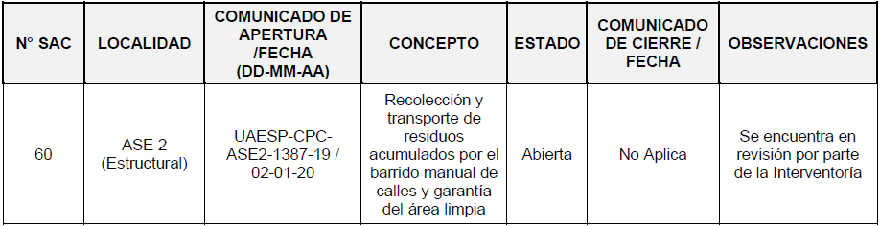  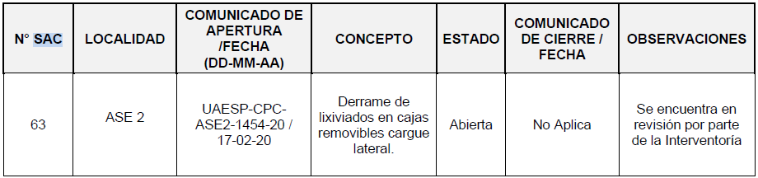  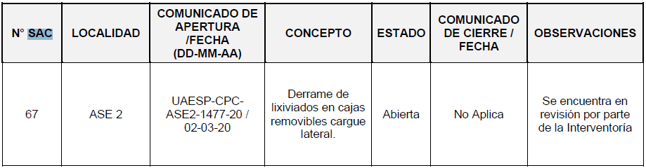  Fuente, informe interventoría No 25 marzo 2020  De la actual información se evidencia que se encuentran tres (3) SAC abiertas.
(Utilice las filas que requiera)

* Describa aquí todas las actividades de supervisión y control planificadas, teniendo en cuenta los informes de Interventorías, Convenios, Operadores o prestadores del servicio e informes de visitas administrativas y de campo, Estados financieros e Indicadores.

- APROBACIÓN DEL SUBDIRECTOR (A)
Fecha de aprobación: _8_/_05_/_2020 Nombre HERMES HUMBERTO FORERO MORENO Firma __________________________

Nombre de los profesionales que apoyan la supervisión y control del servicio:
Nombre: GEOVANI ENRIQUE BOSSA A Cargo o No. de Contrato: Profesional-Especializado Firma: _____________________
Nombre: VICTOR HUGO SOCADAGÜI Cargo o No. de Contrato: Profesional-Universitario Firma: _____________________
Nombre: LIGIA EUGENIA PARDO Cargo o No. de Contrato: No 291 de 2019 Firma: _____________________

** Se incluye la totalidad de los participantes.

